Politika belgesi
YEREL POLİTİKA YAPICILARI 21.YÜZYIL GENÇ ÖĞRENCİLERİ İÇİN NE YAPABİLİR?

Misyon Temelli Öğrenme-genç öğrencileri 21. yüzyıl becerileriyle donatan gerçekçi bir okul modeli geliştirmek
Erasmus+ KA 2 2019-1-UK01-KA201-061399
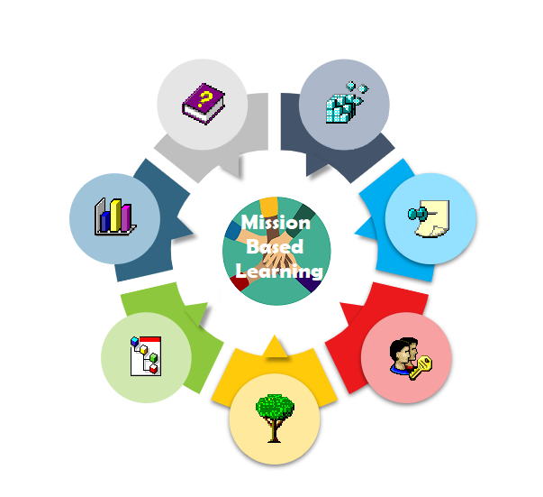
Yazarlar:
  - İçindekiler
Giriş 3
Yaratım kaynakları 6
Açık okullaşma: Bu nedir ? 6
Açık okullaşma neden önemlidir? 8
21. yüzyıl öğrencileri neden Misyon Temelli Öğrenme gibi eğitim modellerine ihtiyaç duyuyor? 11
Bu açık okullaşma modelleri, tüm sistemi değiştirmek zorunda kalmadan yerel ortaöğretim okullarında nasıl uygulanabilir? 14
Eğitim yetkilileri okullara, öğretmenlere ve öğrencilere yerel topluluk işbirliği oluşturmada nasıl yardımcı olabilir? 17
Açık okul modellerinin ve topluluk girişimlerinin uygulanmasının yerel eğitim camiasına sağlayacağı daha geniş çaplı fayda nedir? 19
Açık okul modellerinin ve misyon temelli öğrenme girişimlerinin uygulanmasının toplum ve vatandaşlar için daha geniş yararı nedir? Topluluktaki tüm oyuncular, değişim aracıları olarak okullardan ve öğrencilerden nasıl yararlanabilir? 20
Yerel eğitim yetkilileri, bu tür eğitim inovasyonlarına öncülük etmek ve onları yönlendirmek için kendilerini nasıl güçlendirebilir ve öğrenciler inovasyonu nasıl birlikte yaratabilirler? 22
öğrencilerden mektuplar 25
Referanslar 26
Ek 27

Giriş
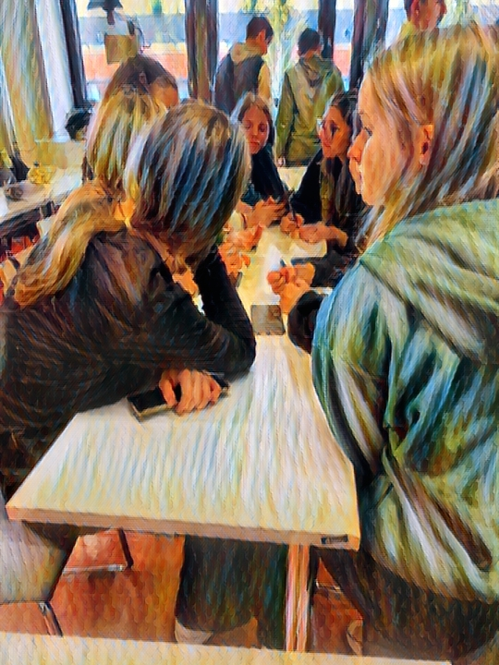
Bu politika belgesi, misyon temelli öğrenme olarak tanımladığımız belirli bir açık okul modelinin üç yıllık uygulama deneyiminden kaynaklanan sonuçları ve (eğitim) politika yapıcılarına yönelik tavsiyeleri özetlemektedir. Yerel ve eğitim yetkilileri düzeyinde ilgili karar vericileri bu eğitim uygulamalarından kaynaklanan faydalar ve bunları okul uygulamalarna dahil etmenin zorlukları hakkında bilgilendirmak amacıyla yazılmıştır.

[…] eğitimde farklı bir yaklaşıma sahip olmalı, yeni, interakitf yöntemler uygulayarak, öğrencilerin farklı bir katılımıyla-görevler aracılığıyla öğrenme - bir şeyleri değiştirmeliyiz Romanyalı öğretmen
Misyon Temelli Öğrenme, sorumluluğu ve karar verme yetkisini, kendi tasarladıkları eğitim projelerini şekillendirme, tasarlama ve uygulama yetkisi verilen gençlere devreen bir okul modelidir. Öğrencilerin önderlik ettiği projelere atıfta bulunan misyon adı, oyuncu ekiplerinin görevlerin tamamlanmasına yol açan oyunlara dahil olduğu bilgisayar oyunları alanından ithal edilmiştir. Günümüz gençlerinin iletişim, karar verme, dijital okuryazarlık veya dil becerileri gibi becerileri geliştirme açısından dijital oyun oynamaktan yararlandığına dair pek çok kanıt bulunduğundan, dijital bağlamlarda gerçekleşen otonom öğrenme türünün ilkelerine dayanan bir eğitim metodolojisi tasarlamak uygun görünmektedir.
Açık bir okul modeli olarak Misyon Temelli Öğrenme, büyük ölçüde yerel toplum ortakları, bilgi kuruluşları ve kurumlarıyla, doğrudan yerel olarak mevcut olanlarla ve çevrimiçi olarak mevcut olanlarla işbirliğine dayanır. Yerel toplum ortaklarıyla bu tür bir işbirliği, ilgili herkesin yararınadır. Bu, yerel (eğitim) yetkililerden gelebilecek desteğin sadece açık okul metodolojisini uygulayan okullar için değil, aynı zamanda toplumun geneli için de kolaylaştırıcı olduğu anlamına gelir.

Bu faydalar arasında öğrenciler için gelişmiş ve verimli bir öğrenme modu, öğrencilerin ve öğretmenlerin motivasyonunun artması, öğrenmenin uluslararasılaşması, gelişmiş iletişim becerileri, karar verme becerilerinin geliştirilmesi, değerlendirme ve dijital okuryazarlık becerileri yer almaktadır. Açık okul, öğrencileri, yerel toplumun ihtiyaçlarının farkında olan, yaşadıkları insanlara ve yerlere karşı duyarlı bir tutum sergileyen sorumlu vatandaşlar olmaya hazırlar.
Açık okul fikri Avrupa Birliği tarafından çeşitli politika belgeleri, makaleler ve AB tarafından finanse edilen projeler aracılığıyla desteklenmiş olsa da, açık okul modellerinin Avrupa okullarında büyük ölçekte yaygınlaştırılması için yapılması gereken çok şey vardır. Bu rapor, açık okullaşmanın sayısız faydasına ve aynı zamanda uygulanmasının önündeki mevcut engellere açıkça işaret etmektedir. Bu engeller, okulların, öğretmenlerin ve öğrencilerin uğraşmak zorunda oldukları eğitim ortamının sınırlamaları ile ilgilidir. Bu nedenle, yetkililerin açık öğretimin sağladığı fırsatların yanı sıra uygulanmasının önündeki engeller konusunda da farkındalıklarının artırılması, bu eğitim modelinin yaygınlaştırılmasında ezber bozan bir strateji olabilir.

İlgili politika yapıcılar da, politika katılımını ve iyi uygulamaların ve içgörülerin politikalara dahil edilmesini teşvik etmek ve dolayısıyla finansman ömrünün ötesinde sürdürülebilirlik ve etki sağlamak için sürece dahil edilmelidir.
Avrupa Birliği, Açık okullaşma ve fen eğitiminde işbirliği (2022)
Açık okulu gerçeğe dönüştürmek için yerel ve ulusal (eğitim) yetkililerin desteğini almanın önemli olduğu açıktır. Ancak o zaman açık öğretim metodolojisi, yaygın olarak kullanılan ve sürdürülebilir bir eğitim stratejisi olmak için gerekli desteği alabilir.
Misyona Dayalı Öğrenme projesinin uygulama aşaması 1 Kasım 2019'dan 31 Temmuz 2022'ye kadar sürmüştür. Covid-19 salgınının yol açtığı zorluklara rağmen başlangıçta belirlenen hedeflere başarıyla ulaşmıştır . Proje , Letonya, Litvanya, Polonya, Romanya, İspanya, Türkiye dahil olmak üzere altı ülkeden beş ortak ve iki gönüllü ilk ve orta okulu içeriyordu, üç bilgi ortağı: Gloucestershire Üniversitesi , Birleşik Krallık (proje lideri), Doğu Üniversitesi Finlandiya, Jagiellonian Üniversitesi, Polonya ve kalite güvence ortak kuruluşu Working with Europe, İspanya. Üç yıl içinde, 13-17 yaşları arasındaki 70'den fazla öğrenci proje faaliyetlerine doğrudan katıldı. Projede çalışan kurumların tam listesi şunları içeriyor:

- Bauskas Pilsetas Pamatskola , Bauska, Letonya,
- Colegiul Ulusal Fratii Buzesti , Craiova, Romanya,
- Elazığ Doğa Anadolu Lisesi , Elazığ , Türkiye,
- Institut de Vilafant , Vilafant , İspanya,
- Pasvalio Levens Pagrindin Mokykla , Pasvalys , Litvanya,
- Publiczna SP im. św. Wincentego Pallottiego w Krakowie, Polonya,
- Społeczna SP im. Leydi Sue Ryder, Niepołomice, Polonya,
- Jagiellonian Üniversitesi, Polonya,
- Gloucestershire Üniversitesi, Birleşik Krallık,
- Eastern Finland Üniversitesi, Finlandiya,
- Working with Europe, İspanya ile çalışıyor.

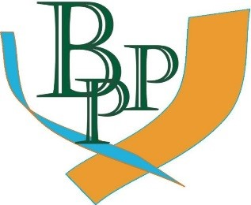 |  |  | 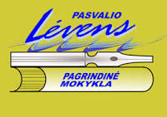
 | 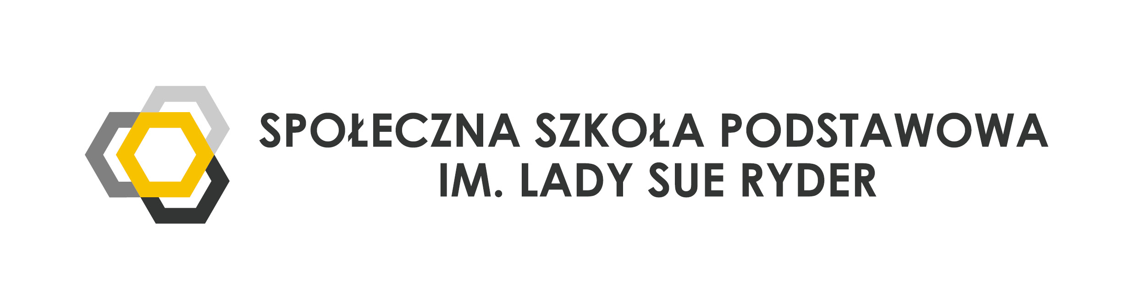 | 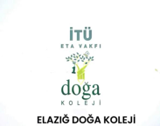 | 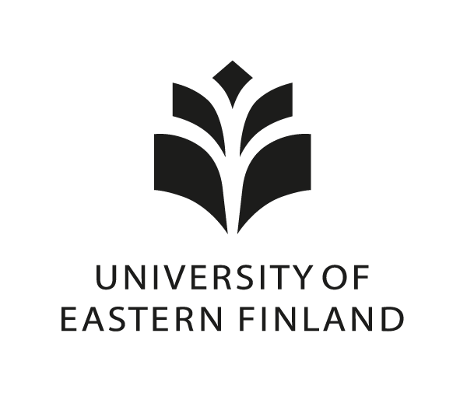
 | 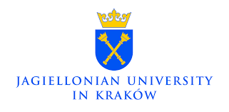 | 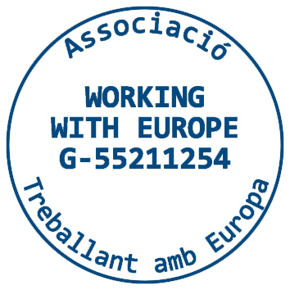

Okullar, öğrenciler, öğretmenler ve yerel topluluklar için sayısız faydayı göz önünde bulunduran ve proje süresince edinilen deneyimlerden yararlanan bu politika belgesi, yerel politika yapıcıların 21. genç öğrenciler için anlamlı ve verimli öğrenmeyi desteklemek amacıyla atabilecekleri adımlara işaret etmektedir. Bu belgede yer alan tavsiyeler uygulanabilir, gerçekçi ve kısa bir zaman ölçeğinde hayata geçirilmesi mümkün görünmekte ve sadece mütevazı bir kaynak yatırımı gerektirmektedir.

Yaratım kaynakları

Bu rapor, proje süresinin birçok noktasında incelenen çeşitli kaynaklardan toplanan veriler temelinde oluşturulmuştur. Veri toplama prosedürü, projenin uygulanması üzerinde önemli bir etkiye sahip olan özel koşulları, yani Covid-19 salgını ve bunun sonucunda proje ekibi ülkeleri de dahil olmak üzere çoğu Avrupa ülkesindeki okullarda çevrimiçi öğretime geçişi dikkate almaktadır. Bu raporu bilgilendirmek için kullanılan veriler özellikle aşağıdaki kaynaklardan gelmektedir.

- Tüm katılımcı ülkelerden öğrenciler tarafından tamamlanan görevlerin dokümantasyonu,
- Öğrencilerin çevrimiçi toplantılar sırasında dile getirdikleri görüşlerin yanı sıra fiziksel hareketlilikler,
- Okullar, öğrenci ekipleri ve toplum paydaşları arasındaki işbirliğinden doğan zorluklara işaret eden çevrimiçi etkileşimler,
- Okul ekiplerinin, okulların sürece nasıl dahil olduklarına ve toplumdaki paydaşlar olarak okulların ne gibi zorluklarla karşılaştıklarına dair raporlama ve belgelendirmeleri,
- Proje sırasında eğitim ve yerel makamlarla yerel işbirliğinin kanıtlarına ilişkin raporlama,
- Proje süresinin çeşitli noktalarında öğretmenler tarafından doldurulan anketler,
- Projede yer alan öğretmenlerle yapılan görüşmeler ve gayri resmi sohbetler.

Açık okullaşma: Bu nedir ?
Açık okullaşma:
' [ …] Okulların diğer paydaşlarla işbirliği içinde toplum refahının bir aracı haline gelmesi [...]; ailelerin okul yaşamı ve faaliyetlerinde gerçek ortaklar haline gelmeleri teşvik edilmeli; işletmelerden, sivil ve daha geniş toplumdan profesyoneller gerçek yaşam projelerinin sınıfa getirilmesinde aktif olarak yer almalıdır.
Avrupa Komisyonu, Sorumlu Vatandaşlık için Bilim Eğitimi (2015, s.10)
Diğer bir deyişle, açık okullaşma, yerel veya daha uzak bilgi kaynaklarının eğitim potansiyelinden yararlanarak öğrencilere örgün, okul içi öğrenmeyi okul sınırları dışındaki öğrenmeyle birleştirme fırsatları sunmayı varsayan bir modeldir . Bu, bir dereceye kadar, okul gezileri, müzelere, tiyatrolara, teknoloji merkezlerine veya diğer kültür veya bilgi merkezlerine yapılan ziyaretler aracılığıyla zaten her okulda gerçekleşmektedir. Ancak bu potansiyelin tam olarak ortaya çıkarılabilmesi için okulların öğrencilere mevcut tüm kaynaklarda bilgi edinmeleri için fırsatlar sunması gerekmektedir.
Bu nedenle, herhangi bir kurum, kişi veya bilgi merkezi, okullar ve öğrenciler için eğitim müttefiki olarak hareket edebilir . Misyon Temelli Öğrenme projesi, gençlik merkezleri, yerel makamlar, yerel sivil toplum kuruluşları, öğrenci velileri, diğer öğretmenler veya çeşitli alanlardaki uzmanlar gibi yerel kurumlarla işbirliği içinde tamamlanan öğrencilerin liderliğindeki çeşitli projeleri sergilemektedir.
Açık okul, öğrencilerin okul topluluğu içinde ve dışında ortaklarla veya bilgi kaynaklarıyla öğrenmenin anahtarı olan çok sayıda beceri geliştirdiğini varsayar. Bunlar arasında örneğin iletişim becerileri, yabancı dillere hakimiyet veya dijital okuryazarlık sayılabilir.
Misyon Temelli Öğrenme, açık okullaşmanın olası modellerinden biridir. Özgünlüğü, öğrencilere daha fazla öğrenen özerkliği sağlamaya odaklanmasında yatmaktadır . Misyon Temelli Öğrenme, öğrencilere ne öğrenmek istediklerini seçme konusunda yetki verir. Misyonlar esasen öğrencilerin yeni bilgi ve beceriler kazandıkları projelerdir, çünkü bunlar her zaman okulda konu olarak adlandırdığımız çeşitli şeyleri içerir: tüm misyon temelli öğrenme, tanım gereği, çapraz müfredat odaklıdır.

Bir misyon, öğrenci ekiplerinin toplum veya bir grup yerel insan için neyin önemli olduğu ile birlikte ilgi alanlarına göre tanımlanır. Bir ekip sürekli olarak çevrelerindeki fiziksel ve sanal gerçekliği araştırır ve ele alınması, geliştirilmesi, değiştirilmesi ve hatta icat edilmesi gereken şeyleri belirler. Bir misyon tanımlandıktan ve misyonun etkileyeceği kişi ve kurumlarla müzakere edildikten sonra ekip, alandaki kilit oyuncularla işbirliği içinde çözümler ve kaynaklar tasarlamak üzere yola çıkar.
Öğrenciler görevlerini yerine getirirken öğretmenin rolünün de yeniden tasarlanması gerekir. Bu modelde öğretmenin rolünü en iyi tanımlayan yaklaşım 'geri adım atmak'tır. Bu tutum, öğretmenin öğrenme çabalarında öğrencilere yardımcı olmaya hazır olduğunu varsayar.

Açık okullaşma neden önemlidir?
[…] eğitimde farklı bir yaklaşıma sahip olmalıyız; yeni, interaktif yöntemler uygulayarak, öğrencilerin farklı bir katılımıyla - misyonlar aracılığıyla öğrenme - bir şeyleri değiştirmeliyiz.
Romanya’lı öğretmen
Avrupa Komisyonu, OECD ve önde gelen eğitimciler, öğrencileri 21. yüzyıl dünyasında çalışmaya ve yaşamaya uygun hale getirmek için okul eğitiminin önemli ölçüde değişmesi gerektiği konusunda hemfikirdir. Öğrenmenin mümkün olduğunca deneyime dayanması ve belirli bir toplumda ve ötesinde mevcut tüm kaynaklar aracılığıyla ve ilgili toplum paydaşlarıyla işbirliği içinde eyleme geçmenin bir sonucu olması gerektiği konusunda ortak bir fikir birliği vardır.

Modern dünyanın zorlukları nedeniyle, ders anlatımı yoluyla öğretim tarzının modası geçmiş olduğu için yeni bir eğitim formülü aranmalıdır.
Letonyalı öğretmen
Bu, Avrupa Komisyonu tarafından tavsiye edilen açık okul modeli ile mümkün olmaktadır. Açık eğitim, gerçek yaşamda öğrenmenin kapılarını açmakta ve okulların toplumda değişim ve refahın aracıları haline gelmesine yardımcı olmaktadır. Krakow'dan Polonyalı gençlerden oluşan bir ekip tarafından gerçekleştirilen bir misyon buna bir örnektir. Şehir uzun süredir yüksek düzeyde hava kirliliğinden muzdarip olduğundan, öğrenci ekibi bu konuyu araştırmaya karar verdi. Okul öğretmenlerinin yardımıyla, hava kirliliğinin insan akciğerleri üzerindeki etkisini açıklayan ve öğrencilere duman ve diğer hava kirliliği sorunları hakkında bilgi kaynakları gösteren sivil toplum kuruluşu uzmanlarıyla bir toplantıya katıldılar. Sonuç olarak, öğrenciler konu hakkında daha fazla farkındalık kazandılar ve herhangi bir şehir sakininin sorunu en aza indirmek için atabileceği adımları öğrendiler.

Açık okul modelinin önemli olmasının bir başka nedeni de sorumlu vatandaşlar yetiştirmeye yardımcı olma potansiyelidir . Herhangi bir yerel veya ulusal otorite, vatandaşlarını eğitmekle ilgilenmelidir. Gençlerin modern bir toplumun yönlendirmesi gereken ilkelerin bazılarını anlamalarına yardımcı olan bir misyon, Rumen öğrencilerden oluşan bir ekip tarafından yapılan ırkçılıkla mücadele projesidir. Öğrenciler bu soruyu araştırdılar ve akranlarının sorunla ilgili farkındalıklarını artırdıkları ve ırkçılığı durdurmayı amaçlayan girişimlere işaret ettikleri bir sunum hazırladılar.
Açık okul, öğrenme için daha ilgi çekici bir ortamdır ve topluluğa hayati bir katkı sağlar: öğrenci projeleri, okul dışındaki topluluktaki gerçek ihtiyaçları karşılar ve yerel uzmanlık ve deneyimlerden yararlanır. Ve son olarak: gerçek dünyada ve birlikte öğrenme, öğrenciler ve öğretmenler için daha fazla anlam ve daha fazla motivasyon yaratır.
Açık toplmlar için açık okullar, openschool.eu
Günümüzde gençler, okullarda gerçekleşen öğrenmenin uygunluğunu aramaktadır. Öğrencilere önceden belirlenmiş bir ders müfredatını takip etmeleri gerektiğini söylemek yeterli değildir. Kendilerine söylenenleri neden incelemeleri gerektiğini ve bu konuların kendileri için neden önemli olması gerektiğini bilmeleri gerekir. Genç öğrenciler eyleme geçerek öğrenerek ve konu bilgilerini gerçek insanların yerel ihtiyaçlarıyla ilişkilendirerek okul konuları ile çevrelerindeki gerçek dünya arasında anlamlı bağlantılar kurabilirler. Bu tür ilgili bilgilere bir örnek, tipik olarak okulda öğretilen doğa bilimleri bilgisini, bitkilerin insanların yaşamlarındaki değerini araştıran bir misyonla birleştiren Litvanya projesidir. Öğrenciler, kendileriyle şifalı bitkiler hakkında konuşması için alanında uzman bir kişiyi davet etmiş ve öğrendiklerini özetledikleri bir sunum hazırlamışlardır.

Açık okullaşma, yerel kuruluşlar ve okul toplulukları arasındaki bağları güçlendirir. Projemize katılan öğrenciler tarafından gerçekleştirilen görevler, okulların öğrenme fırsatlarını en üst düzeye çıkarmak için yerel uzmanların veya bilgi merkezlerinin potansiyelinden nasıl yararlanabileceğini göstermiştir. Örneğin, Vilafant (İspanya) okul öğrencileri, bu tür bir organizasyonun işleyişini araştırmak için yerel kulüple işbirliği yaptı. Başka bir görevde ise yerel bir radyo istasyonunu ziyaret ederek medya kuruluşlarının yerel toplum için önemi hakkında bilgi edindiler.

Açık okulun teşvik edilmesinin bir diğer nedeni de, genellikle okul rutininin kurbanı olan gençlerin öğrenme enerjisini, hevesini ve motivasyonunu açığa çıkarma arayışıdır. Gençler genellikle okulda öğrenmenin bıktırıcı, sıkıcı ve geleneksel olduğundan şikayet ederler - örgün okul bağlamları dışında alıştıkları öğrenmeye uygun değildir. Gençler internette gezinerek, akranlarını gözlemleyerek veya hobilerini takip ederek çok şey öğrenmektedir. Onlara örgün okul eğitimi ile birlikte gayri resmi veya yaygın bağlamlarda öğrenim sağlamak, yeteneklerini geliştirmek ve ilgi alanlarının peşinden gitmeleri için onları motive etmek için mükemmel bir yol gibi görünmektedir.

21. yüzyıl öğrencileri neden Misyon Temelli Öğrenme gibi eğitim modellerine ihtiyaç duyuyor?
21. yüzyılda eğitim artık sınıfta öğrenme, iyi notlar alma ve ilerleme paradigmasıyla sınırlı değildir. Daha çok yaşam boyu öğrenmenin temelini oluşturan yaşam becerileri, değerler, sosyal yeterlilikler vb. kazandırmaya yönelmiştir. Açık okul modeli, öğrencilerin farklı gerçek yaşam durumlarına, rollerine, ortamlarına ve olası başarısızlıklarına hazırlanmalarını sağlayarak bu paradigma değişimini desteklemektedir. Açık Okul modelini içeren Misyon Temelli Öğrenme yaklaşımı, deneyimleyerek aktif öğrenme yoluyla yaşam boyu öğrenmeyi yönlendirmede ve kolaylaştırmada etkili sayılabilir.
Finlandiya'dan akademik öğretmen

Misyona Dayalı Öğrenme, öğretilemeyen ancak onu destekleyen öğrenilebilir fikri nedeniyle eğitimsel yeniliktir. Misyon Temelli Öğrenme modeli, öğrencileri ders kitaplarıyla önceden belirlenmiş belirli bir şekilde içeriği çalışmaya zorlamak, gerçekleri sıkıştırmak ve önceden planlanmış ders senaryolarını takip etmek yerine, öğrencilere kendi araştırmaları için mümkün olduğunca fazla alan bırakmayı amaçlamaktadır. Bu, öğrencilerin merakını ve motivasyonunu canlandırmak ve öğrenmeye yönelik coşkularını ateşlemek için gerçek bir yöntemdir.

Proje tabanlı öğrenme, öğrencileri bağımsız çalışanlar, eleştirel düşünenler ve problem çözücüler olmaya teşvik eder. Öğrencileri kendi öğrenme süreçleri ve çıktıları üzerinde sahiplenme duygusu geliştirerek kendi sorularını oluşturmaya teşvik eder.
Litvanya’lı öğretmen
Misyon Temelli Öğrenme projesinin temel taşı olan öğrenci özerkliğine odaklanma, öğrencilerin bağımsız öğrenenler, eleştirel düşünenler ve karar vericiler olmalarına yardımcı olur. Misyonlar için fikir üretme ve değerlendirmeden belirli faaliyetlerin gerçekleştirilmesine ve nihai sunumların hazırlanıp değerlendirilmesine kadar, öğrenciler projelerinin her aşamasında karşılaştıkları zorluklarla başa çıkma becerilerini geliştirirler. Öğrenilen beceriler sadece belirli proje faaliyetlerini etkilemekle kalmaz, aynı zamanda öğrencilerin gelecekteki eğitim yollarını etkilemeye devam edecek ve yaşam boyu öğrenme becerilerini olumlu yönde etkileyecektir.

Ne yapmak istediğimize karar verebildik. Bu projede öğretmenlerin fikrinizi sorması gerekiyor.
İspanyol öğrenci
21. yüzyıl öğrencilerinin katıldıkları öğrenimin konuyla ilgisini görmeleri gerekir ve bu da en iyi öğrencilerin pratik görevleri tamamlamaları gerektiğinde elde edilir. Misyonlar, öğrencilere kendilerini rahat hissettikleri öğrenme türünü sağlarken aynı zamanda bunu okul müfredatıyla da ilişkilendirir.
Okulumuz pratikten çok teorik becerilere dayanıyor ve bu projede pratik becerileri geliştirdiğimizi düşünüyorum.
Rumen öğrenci
Küreselleşmiş bir dünyada yaşamak, insanların başkalarıyla iletişim kurmasını ve işbirliği yapmasını gerektirir. Bu, öğrencilerin kültürlerarası iletişim yetkinliğini geliştirmelerini ve yabancı dillere , özellikle de uluslararası iletişimin bir aracı haline gelen İngilizceye hakim olmalarını gerektirir. Rumen bir öğrenci şunları söyledi: 'Üzerimdeki etki, bazı şeyleri daha fazla kabul etmeye başlamam ve dünya hakkındaki fikirlerimi ve endişelerimi daha iyi ifade edebilmem oldu'.
...bu proje ile okulun önündeki engelleri kaldırıyoruz ve öğrenciler örgün derslerde öğrendiklerinin ne kadar faydalı olduğunu görüyorlar.
İspanyol öğretmen
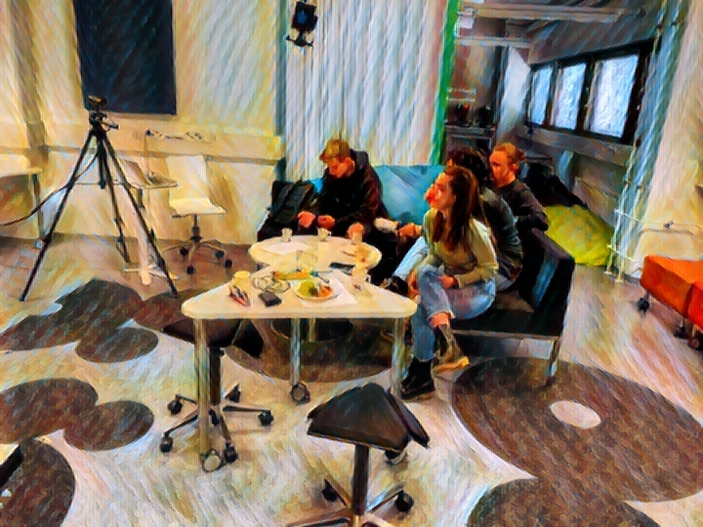
Öğrenciler görevlerini tamamlarken diğer ülkelerden akranlarıyla hem çevrimiçi hem de yüz yüze çalışma fırsatı buldular. Uluslararası gruplarda çalışma deneyimi, kültürler arası karşılaştırmalara yol açtı, öğrencilere başkalarıyla çalışma becerileri kazandırdı ve ayrıca İngilizce öğrenmenin önemini görmelerine yardımcı oldu.
Bu proje, ülkemizdeki ve diğer ülkelerdeki farklı okullarla anlamlı bir bağ kurmayı kolaylaştırıyor.
Letonya’lı öğretmen
Uluslararasılaşma okullar ve okul öğretmenleri için önemlidir. Proje süresi boyunca yapılan bağlantılar okul kültürünü etkiler, öğretmenlerin özgüvenini arttırır, öğretmenlerin profesyonel olarak gelişmesine yardımcı olur ve hem öğrencileri hem de öğretmenleri çok kültürlü toplumlarda ve küreselleşen dünyada yaşamanın zorluklarına hazırlar.

Bu açık okullaşma modelleri, tüm sistemi değiştirmek zorunda kalmadan yerel ortaöğretim okullarında nasıl uygulanabilir?

Engelleri belirleme

Geleneksel eğitim sistemleri henüz bu tür yenilikleri barındırmaya tam olarak hazır olmadığından, mevcut eğitim gerçekliğinde açık okul modellerinin tanıtılması çok sayıda zorlukla karşılaşmaktadır. Misyon Temelli Öğrenme projesi sırasında yürütülen araştırma, açık okul modellerinin uygulanması sürecini engelleyen bazı engellerin belirlenmesine yardımcı olmuştur.

Akademik yılın sonunda, geliştirilecek projenin ana fikirlerini tamamlamak ve bitirmek için genellikle, yeterli zamanı bulamıyoruz, daha fazla zaman ile sonuçlar daha iyi olabilirdi.
ispanyol öğretmen
Proje öğretmenleri tarafından belirtilen ilk engel , çalışma saatlerini uzatmalarını gerektiren aşırı yüklenmiş programlarla ilgilidir. Mevcut öğretim düzenlemelerinde öğretmenler, zamanlarını düzenli öğretim ve yönetim faaliyetleri arasında paylaşmalı ve Misyona Dayalı Öğrenme gibi yenilikçi projeler üzerinde çalışmalıdır. Yenilikleri uygulamaya kararlı, yüksek motivasyonlu eğitimciler, bazen kişisel yaşamları pahasına da olsa, her ikisi için de zaman bulmayı başarırken, açık öğretimin sürdürülebilir bir şekilde uygulanması, insanların zamanlarını ve diğer kaynaklarını yönetmenin yollarını göz önünde bulundurmalıdır.

Öğretmenler, normal müfredatı öğretmenin yanı sıra, esasen öğrenci odaklı olan ve bu nedenle mevcut müfredatın ötesine geçebilen görevleri organize etmek ve denetlemek için zaman bulmak zorundaydı. Müfredatı takip etme ihtiyacını karşılamak ve aynı zamanda öğrencilere kapsamlı bir öğrenme özerkliği vermek, projeye katılan öğretmenler için ciddi bir zorluktu. Eğitim sistemindeki yetersiz esneklik bazen Misyon Temelli Öğrenme açık okul modelinin uygulanmasının önünde engel teşkil etmiştir.
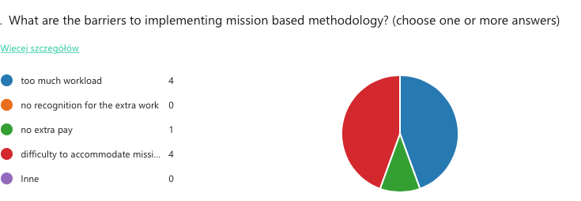
Şekil 1 Misyon temelli metodolojiyi uygulamanın önündeki engeller.

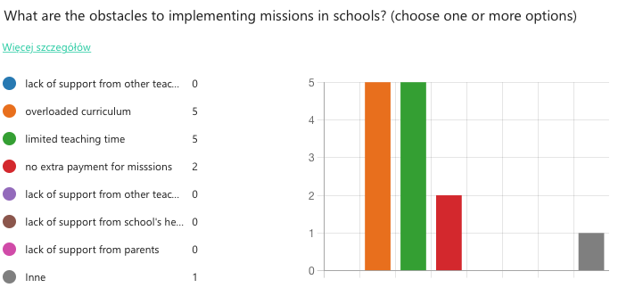
Şekil 2 Okullarda Misyon Temelli Öğrenmenin uygulanmasının önündeki engeller.

Engelleri aşmak
Bu engellerin üstesinden nasıl gelinebilir? Açıkçası, öğretmenleri açık okul uygulamasına odaklamak için öğretmen ve öğrencilerin yeterli zaman kaynağına ihtiyacı vardır. Bu nedenle (eğitim) yetkilileri aşağıdakileri göz önünde bulundurmalıdır:

- Görevleri denetlemek için harcanan zamanın öğretmenin genel iş yüküne dahil edilmesi veya diğer öğretim görevlerinin/saatlerinin azaltılmasının düşünülmesi,
- Görevlerde belirtilen iş yükü için öğretmenlere ekstra takdir verilmesi: örneğin dikey veya yatay kariyer gelişimi, ekstra ödeme vb.
- Görevlerin organize edilmesi veya öğrencilere doğrudan destek sağlanması açısından okullara daha fazla destek sağlanması.

Açık okul modellerinin yaygınlaştırılmasına yardımcı olabilecek bir çözüm, bu eğitim stratejisinin uygulanmasına belirli sayıda ders saati ayrılması olabilir. Açık okul projelerinin kalitesi ve öğretmenlerin çalışmaları, açık okul faaliyetlerini denetlemek için harcayabilecekleri daha fazla enerji kaynağına sahip olmalarından büyük fayda sağlayacaktır. Görevler ya da diğer açık okul projelerinde harcanan saatlerin tam sayısı yerel ihtiyaçlara göre değişebilir ancak bu, ilgili tüm öğretmenler için bir hareket olacaktır.

Öğretmenler-yenilikçiler, normal görevlerinin ötesinde yaptıkları ekstra işler için bir miktar takdir edilmek istediklerini açıkça belirtmişlerdir. Bu takdirin şekline ilişkin kararlar okul veya yerel yetkililerin elinde olsa da, açık okul metodolojisinin uygulanmasına yönelik eylemleri teşvik eden sistemik bir çözüm doğru yönde atılmış bir adım olabilir.
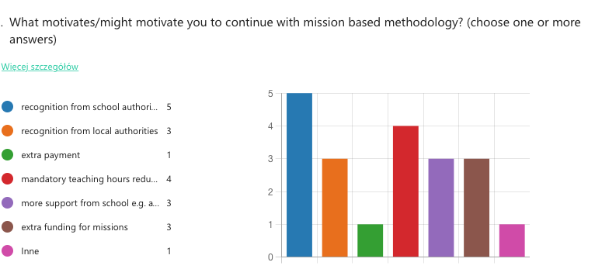
Şekil 3. Öğretmenlerin misyon temelli metodolojiyi uygulamaya yönelik motivasyon kaynakları

Ne yapabilirsin?
- Açık okul faaliyetlerine harcanan zamanı öğretmenin genel iş yüküne dahil edin.
- Daha esnek müfredatlar düşünün – konu içeriğini açık öğretim metodolojisi yoluyla öğretme seçeneğini dahil edin.
- Öğretmenlere okul uygulamalarında açık okul modellerini tanıtmaları için yeterli takdiri sağlayın.
- Açık okul faaliyetlerinin normal çalışma saatlerinin yanı sıra yürütülmesi halinde öğretmenlere ek ücret ödenmesini değerlendirin.

Eğitim yetkilileri okullara, öğretmenlere ve öğrencilere yerel topluluk işbirliği oluşturmada nasıl yardımcı olabilir?
Belirli konularda daha fazla uzmanın, öğretmenlere; öğrencilerimizin edinmesini istediğimiz belirli bilgi veya becerilerle ilgili yardımcı olmaları memnuniyetle karşılanacaktır.
İspanyol öğretmen
Yerel eğitim yetkilileri, okullar ile bilgi merkezleri, işletmeler ya da açık okul uygulamalarını destekleyebilecek bireyler arasında bir bağlantı ağı kurulmasını kolaylaştırmak için siyasi güçlerini kullanabilirler. Misyon Temelli Öğrenme projesi sırasında öğretmenler, öğrencilerine ilginç öğrenme fırsatları sunmak için ağırlıklı olarak kişisel bağlantılarını kullanırken, uzun vadede daha sürdürülebilir bir destek stratejisinin bulunması gerekmektedir.
Çözümlerden biri, okullarla çalışmak ve işbirliği yapmak isteyen kurumların ve bireysel uzmanların resmi bir veri tabanını oluşturmak olabilir. Öğretmenlerin kolayca ulaşabileceği böyle bir iletişim veritabanı, okul öğrencileri ve yerel uzmanlar arasında yerel işbirliği görevleri oluşturmak için gereken zaman ve çabayı önemli ölçüde azaltacaktır. Açık okul uygulamalarına katılmayı planlayan öğretmenler ve öğrenciler, bu tür kurumların iletişim bilgilerine erişebilir ve eğitim projelerini bilgilendirmek için uzmanlıklarını kullanabilirler.
Yerel ve eğitim yetkililerinin desteği, bu kurumlara erişimin kolaylaştırılması yoluyla sağlanabilir.
Romanya’lı öğretmen

Yerel toplumla istikrarlı ve uzun vadeli bir işbirliği yaratma yolunda atılacak bir diğer önemli adım da öğrenci velilerinin açık okul fikrinin desteklenmesi ve yaygınlaştırılmasında oynadıkları rolün daha fazla tanınması olacaktır. Misyon Temelli Öğrenme, ebeveynlerin bilgi merkezleri, işletmeler veya diğer kurumlar arasındaki bağlantıları kolaylaştırmak açısından kilit bir rol oynadığı birkaç projeyi sergilemektedir. Bu örnekler, öğrencilerden birinin velisi tarafından mümkün kılınan yerel kulüp ziyaretini içeren bir İspanyol misyonunu veya yararlı bitkiler teması etrafında dönen bir Litvanya misyonunu içermektedir.

Yerel eğitim yetkilileri, açık okul faaliyetlerine yaptıkları değerli katkılar için velilere bir tür resmi tanınma sağlamayı düşünmelidir. Bu tanıma, örneğin, velilerin özellikle destekleyici olduğu okulların (yerel eğitim) yetkili bir kurum tarafından verilen bir rozet alabileceği bir rozet sistemi geliştirilerek gerçekleştirilebilir. Bu da okulun yerel toplumdaki görünürlüğünü artırmaya yardımcı olacaktır. Bir başka teşvik de velilerin desteğini başarılı bir şekilde çeken okullara ekstra fon ayrılması olabilir.

Velileri açık okul faaliyetlerine dahil etmenin yollarını aramanın sadece öğrenciler ve öğretmenler için değil, aynı zamanda tüm eğitim ve yerel toplum için de çeşitli avantajları vardır. Bu avantajlardan biri, okul ile veliler arasında bir güven ilişkisi kurulmasıdır. Veliler, kişisel katılımları sayesinde okulda kaliteli eğitimin teşvik edilmesine daha fazla ilgi gösterirler. Bu şekilde veliler eğitim sürecinin gerçek kilit paydaşları haline gelir ve belirli bir okulun ve yerel toplumun ihtiyaçlarını anlamak için daha iyi bir konuma sahip olurlar.

Ne yapabilirsin?
- Açık okulu desteklemeye hazır bireyler ve kurumlardan oluşan, okullara göre kullanıma hazır bir veri tabanı oluşturun.
- Ebeveyn katılımını teşvik edin.
- Açık okula verdikleri destek için velilere somut bir takdir verin.

Açık okul modellerinin ve topluluk girişimlerinin uygulanmasının yerel eğitim camiasına sağlayacağı daha geniş çaplı fayda nedir?
Yerel bir eğitim topluluğu, açık okul modellerinin uygulanmasından çeşitli faydalar sağlayabilir. Bunlar :
- iyi iletişim becerilerine sahip daha özerk öğrenciler yetiştirmek,
- ileri düzey öğretmen becerilerini geliştirmek,
- inovasyon liderleri yaratmak,
- okullar arası işbirliğini teşvik etmek .

Açık okul uygulamaları, öğrencilerin iyi iletişim becerileri, yabancı dillere daha iyi hakim olma, dijital beceriler ve diğerleri gibi bir dizi çapraz beceri geliştirmelerine yol açabilir. Bu beceriler, gençlerin kariyerlerinin farklı aşamalarında yaşam boyu öğrenmeye katılmalarına yardımcı olur. Özerk, iyi eğitimli insanlar her düzeyde eğitim standartlarının yükseltilmesine katkıda bulunur. Ortaokul eğitiminin iyi kalitede olması, yükseköğretim düzeyindeki kurumlar üzerinde yüksek kalitede öğretim sağlamaları için baskı oluşturabilir.

Bir başka kazanım da öğretmenlerin mesleki gelişimiyle ilgilidir. Misyon Temelli Öğrenme öğretmenleri iletişim becerilerini, yönetim becerilerini geliştirdiklerini ve uluslararasılaşma perspektifi kazandıklarını kabul etmektedir. Çeşitli yerel ortaklarla çalışmak, öğretmenlerin kendi konu alanlarını öğretme konusunda yeni bakış açıları benimsemelerine yardımcı olur.
Yıkıcı karakterleri nedeniyle, açık okul uygulamaları olumlu eğitimsel değişim liderleri yaratma kapasitesine sahiptir. Bunlar, yerel bir eğitim topluluğunda yenilikçi uygulamaları savunacak ve böylece yerel eğitimin kalitesini artırmaya katkıda bulunacak öğretmenler ve öğrenciler olabilir.

'Okullar, topluluklarına hayati katkılarda bulunmaları için desteklenecek, öğrenci projeleri gerçek ihtiyaçları karşılayacak, halka açık olarak sunulacak ve yerel uzmanlık ve deneyimlerden yararlanacaktır.
Okul ortamı işbirliğini, mentorluğu teşvik edecek ve öğrencilerin dünyadaki yerlerini anlamaları ve sorgulamaları için fırsatlar sağlayacaktır. '
Açık toplumlar için açık okullar, openschool.eu
Açık okul uygulamasının etkilerinin yaygınlaştırılması ve sergilenmesi, yerel okullar arasında daha güçlü ağlar kurulmasına yol açabilir. Öğretimin zorluklarıyla başa çıkmak, ulusal müfredatı öğretmenin sınırlılıklarıyla uğraşmak ve öğrenciler için anlamlı öğrenme yolları bulmak için birlikte öğrenmek, tüm eğitim camiasına fayda sağlayabilecek bir katma değer yaratabilir.

Açık okul modellerinin ve misyon temelli öğrenme girişimlerinin uygulanmasının toplum ve vatandaşlar için daha geniş yararı nedir? Topluluktaki tüm oyuncular, değişim aracıları olarak okullardan ve öğrencilerden nasıl yararlanabilir?
Topluluk işbirlikleri, anlamlı ilişkileri ve ağları kolaylaştırır, böylece öğrencileri gerçek dünyaya hazırlar. Geleceğin 21. yüzyıl vatandaşlarının inşasında ortak bir katılım ve sorumluluk duygusu vardır. -
Finlandiya'dan akademik öğretmen
Açık öğretim 21. yüzyıl öğrencilerine anlamlı bir öğrenim imkanı sunduğundan, gençler geleneksel sisteme kıyasla daha derin bilgi edinmek için pek çok fırsata sahip olmaktadır. Daha iyi eğitimli insanlar, her bölgenin ihtiyacı olan daha bilinçli ve sorumlu vatandaşlara dönüşebilir. Bu da gençlerin, belirli bir yerel topluluğun yüzleşmek zorunda olduğu sosyal, çevresel veya kültürel sorunların daha fazla farkına varacağı anlamına gelmektedir.
Misyonun temaları yerel topluluğa yakındır, sorunların çözülmesine ve farkındalık yaratılmasına yardımcı olur.
Polonya’lı öğretmen
Misyona Dayalı Öğrenme projesinde tanıtılan açık okul modelinin önemli bir özelliği, öğrenci liderliğindeki araştırmalara güçlü bir şekilde odaklanılmasıdır. Bu araştırmanın, yerel toplumla ve yerel toplumla işbirliği içinde gerçekleştirilmesi amaçlandığından, doğal olarak yerel sorunların ve bunlarla başa çıkma yollarının teşhis edilmesine yol açmaktadır. Bu da yerel bir bölgedeki yaşam standartlarının kalitesini artırmaya dönüşebilir.
Yerel topluluk üyeleri eğitim sürecine dahil edilir ve öğrencilerin yerel sorunların çözümüne ilgi duyduklarını görebilirler.
Letonya’lı öğretmen
Öğrenciler ve yerel toplum arasındaki anlamlı ilişkiler, örneğin, Romanyalı öğrencilerden oluşan ekipler tarafından yürütülen misyonlarda iyi bir şekilde yansıtılmaktadır. Öğrencilerin projesi, yerel makamlar ile okul arasındaki ortak yaşamın iyi bir örneğidir. Öğrenciler, yerel cazibe merkezlerini tanıtmak için belediye yetkilileriyle birlikte çalıştılar. Bu amaçla öğrenciler Romanya'nın Craiova kentini tanıtan bir web sitesi tasarladılar. Projenin avantajları her iki taraf için de geçerlidir: yetkililer, öğrencilerin yerel cazibe merkezlerinin reklamını yapmasını sağlayarak misyondan yararlanırken, öğrenciler de kendi şehirleri hakkında daha fazla şey öğrenmiş ve dijital ve iletişim becerilerini geliştirmişlerdir.

Yerel eğitim yetkilileri, bu tür eğitim inovasyonlarına öncülük etmek ve onları yönlendirmek için kendilerini nasıl güçlendirebilir ve öğrenciler inovasyonu nasıl birlikte yaratabilirler?
Öğrenciler, yaptıkları çalışmalarla, eğitimin yetersiz finanse edildiği, kronik sorunların ve eskimiş öğretim yöntemlerinin bulunduğu bir toplumda değişimin vektörü olabileceklerini göstermişlerdir. Bu çalışmalar, Milli Eğitim Bakanlığı ve diğer ilgili kurumlar tarafından daha yaygın bir şekilde uygulanması gereken bir öğrenme modeli olabileceğinden, diğer okullar için iyi bir uygulama örneği olabilir.
Romanya’lı öğretmen
Misyon Temelli Öğrenme projesi gibi eğitim girişimlerinin başarısını sergilemek, hem yerel hem de ulusal eğitim yetkililerini açık okullaşmanın daha cesur ve daha geniş bir şekilde uygulanmasına teşvik eden itici bir güç olabilir. Bu nedenle, açık okullaşmanın olumlu etkilerinin reklamını yapan her türlü eylem, yerel yetkililerin bu öğrenme stratejisini yaygınlaştırmasına yardımcı olacaktır. Yerel yönetimler tarafından atılabilecek bazı adımlar şunlardır

- çevrimdışı ve çevrimiçi etkinlikler sırasında başarı öykülerinin sergilenmesi,
- Açık okul projelerinin okul ve yerel topluluklar üzerindeki etkisine dair kanıt toplamak,
- öğrencilerin seslerini daha duyulabilir kılmak – öğrencileri açık okul eğitimi hakkında başkalarıyla konuşmaya davet etmek,
- Açık okullaşma için veli ve okul yönetiminin desteğini kullanmak.

Açık okul projelerinin başarı öykülerini sergilemek, çevrimdışı, yüz yüze çoğaltıcı etkinlikler düzenleyerek ve ayrıca çevrimiçi toplantılar sırasında yapılabilir. Şekli ne olursa olsun, bu tür etkinliklere katılanların sadece pasif bir şekilde iyi uygulamaların sunumlarını dinleyip izlemeleri değil, aynı zamanda kendi eğitim ortamlarında benzer faaliyetleri uygulama yollarını düşünmeye teşvik edilmeleri önemlidir. Bu, tartışmalar yoluyla ve okulları açık okul projelerini eğitim faaliyetleri repertuarlarına entegre etmek için planlar hazırlamaya teşvik ederek başarılabilir.
Açık okul uygulamalarının eğitim üzerindeki olumlu etkisine dair kanıtların toplanması ve yaygınlaştırılması, yerel makamların bu tür yenilikleri teşvik etmek üzere kendilerini güçlendirmek için atabilecekleri bir diğer adımdır. Bazı kanıt toplama ve yaygınlaştırma çözümleri arasında, özellikle yerel açık okul girişimlerine adanmış, öğrencilerin öğrenmelerini sunan bir web sitesi veya eğitim yetkilileri tarafından yürütülen ve bu tür yenilikçi uygulamaları sergileyebilecek sosyal medya hesapları oluşturmak yer almaktadır.
Kanıtlar aynı zamanda açık okulla ilgili deneyimlerinden ikna edici bir şekilde bahsedebilen öğrenci sesleri şeklinde de gelmelidir. Misyon Temelli Öğrenime katılan öğrenciler bu açık okul modeline coşkuyla tepki göstermişlerdir ve bu nedenle projenin entelektüel çıktıları misyonların tüm okul ve yerel topluluklar üzerindeki ezici olumlu etkisine tanıklık etmektedir. Bu nedenle, öğrencileri yerel etkinliklerde konuşmaya davet etmek ya da öğrencilerin açık okullaşma hakkındaki görüşlerini aktarmak, yeniliği teşvik etmek için bir başka stratejidir.

Proje uygulama aşamasında, öğretmenlerin misyonları uygulamak için kullandıkları destek kaynaklarını belirledik. Okul müdürlerinden, diğer öğretmenlerden ve velilerden önemli ölçüde destek geldiği ortaya çıktı. Kuşkusuz, başına buyruk bir öğretmen eğitimde değişimi teşvik etmekte zorlanacaktır. Diğer öğretmenlerin ve okul yönetiminin yardımı, açık okul uygulamasında kilit bir başarı faktörüdür. Eğitimde yeniliğin aşağıdan yukarıya doğru başlatıldığında en etkili olduğuna dair yeterli kanıt vardır, bu nedenle eğitimde değişim okul öğretmenleri ve okul müdürlerinin katılımıyla başlamalıdır. Açık okullaşma için onların desteğini kazanmak, açık okullaşma uygulamalarının yaygınlaştırılmasında belirleyici bir faktör haline gelebilir.

Veliler de açık okul modellerinin benimsenmesini artırmak ve yaygınlaştırmak için baskı uygulayabilir. Açık okul projelerine dahil olduktan ve etkililiğine ikna olduktan sonra veliler, eğitimsel değişimin sağlanmasında önemli bir müttefik haline gelebilecek eğitim sürecinin kilit paydaşlarından bir diğer grup olabilir. Ebeveynlerin desteğine ve yenilikleri desteklemedeki olumlu rollerine dair kanıtlar da açık okul lehine daha fazla argüman sağlayabilir.

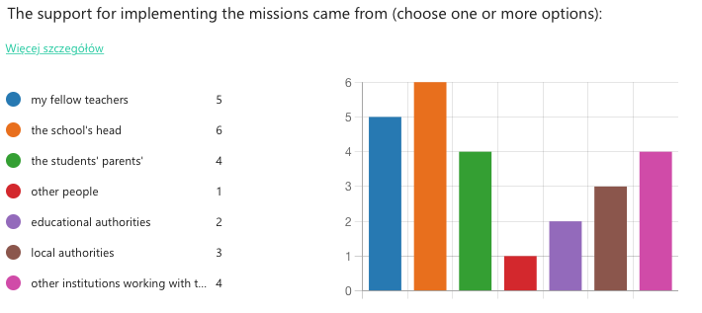
Şekil 4. Görevler için destek kaynakları.

Öğrenciler inovasyonu birlikte yaratabilir mi?
Evet, çünkü onların jenerasyonui farklı düşünüyor ve farklı şeylere ihtiyaç duyuyor. Politika yapıcılara değişikliğin hangi yönde uygulanması gerektiğini gösterebilirler.
Letonya’lı öğretmen
Öğrenciler gerçekten de değişim ajanları olabilirler. Misyon Temelli Öğrenme projesinin temelinde öğrenci temsilciliği ve liderliği ilkesi yattığından, gençlerin sadece yerel toplulukların değil, yerel toplulukların refahını etkileyen sorunları tespit edebileceklerini ve sorunları hafifletmek için çözümler üretip harekete geçebileceklerini gösterdik.
Proje, öğrencilere alan, zaman ve yetki vermenin, çeşitli konularda şaşırtıcı miktarda öğrenci öğrenmesine yol açabileceğini gösterdi. Bu olumlu deneyim, öğretmenleri gelecekte misyon temelli öğrenme metodolojisini sürdürmeye teşvik etmektedir.
Kesinlikle, [misyon tabanlı metodoloji] öğrencilerim için düzenli bir temel ve dillerini geliştirmenin bir yolu olacaktır.
Letonya’lı öğretmen

Ne yapabilirsin?
İyi uygulama örneklerini gösterin:
- yerel okullar için iyi uygulamaları yaygınlaştırma etkinlikleri düzenlemek,
- çevrimiçi iyi uygulamaların reklamını yapmak,
- yenilikçileri diğer öğretmenlerle konuşmaya davet edin,
- Öğrencileri öğretmenler ve akranlarıyla açık okul projeleri hakkında konuşmaya davet edin,
- Açık okulu teşvik etmek için okul yönetimi ve ebeveyn desteğine ilişkin kanıtları kullanın.

Öğrencilerden mektuplar
Bu politika belgesi şu soruya cevap vermeyi amaçlamaktadır: Yerel politika yapıcılar 21. yüzyıl genç öğrencileri için ne yapabilir?" sorusuna cevap ararken, öğrencilerin eğitim ihtiyaçları hakkında söylediklerinin bir sunumuyla sonlandırmak uygun görünmektedir.
Nihai proje hareketliliğimiz sırasında, katılımcı öğrencilerden eğitim ihtiyaçlarını, isteklerini ve endişelerini dile getirmek amacıyla yerel veya ulusal eğitim yetkililerine mektup yazmalarını istedik (aşağıdaki Ek'e bakınız). Bu mektuplar bir yandan öğrencilerin kendi özel eğitim bağlamlarıyla ilgili konulardaki endişelerini dile getirirken, diğer yandan da eleştirel düşünme yeteneklerine ve olgunluklarına işaret etmektedir. Bu öğrenci sesleri aşağıdaki gibi özetlenebilir:

- Öğrenciler, uluslararası karşılaşmalara hazırlanmak için yoğun İngilizce dil eğitimine ihtiyaç duyarlar.
- Onlar iyi çalışma koşulları.
- Yeterli çalışma alanları, bilgisayar ve diğer ekipmanların sağlanması açısından okullara yatırım yapıldığını varsayıyorlar.
- Onlara özerklik verilmeli ve seslerinin duyulmasını istiyorlar.

Ek'te yerel karar vericilere yönelik bu güçlü mesajları orijinal halleriyle ekledik.

Ne yapabilirsin?
- İyi çalışma koşullarına yatırım yapın: sınıf alanı, ekipman,
- Uluslararası deneyimler de dahil olmak üzere özellikle İngilizce olmak üzere iyi düzeyde iletişim becerileri eğitimi sağlamak,
- Öğrencilere alan ve özerklik tanıyın: öğrencilere karar verme yetkisi verin, öğrencileri dinleyin; seslerini duyurun.

Referanslar
Avrupa Komisyonu, Sorumlu vatandaşlık için bilim eğitimi: bilim eğitimi konusunda uzman grubun Avrupa Komisyonu'na rapor , Yayınlar Ofisi, 2015, https://data.europa.eu/doi/10.2777/12626

Avrupa Komisyonu, Fen eğitiminde açık okullaşma ve işbirliği (2022), https://cordis.europa.eu/programme/id/H2020_SwafS-01-2018-2019-2020/pl

Açık Toplumlar için Açık Okullar (nd), https://www.openschools.eu

Ek
